Кара карлыган. Яфрагы да файдалы

0

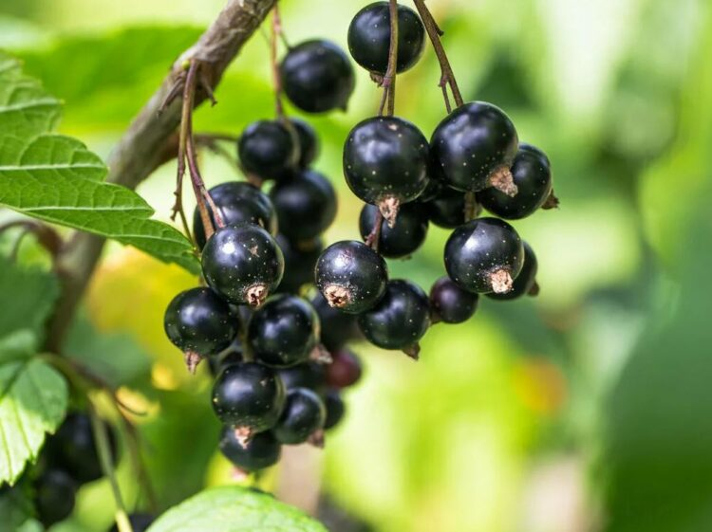

Бакча күрке булган кара карлыган җиләгендә В, Р, Е, А, С, К төркеменә кергән витаминнар, фосфор кислотасы, шикәр, тимер һәм калий тупланган. Яфраклары магний, марганец, көмеш, кургаш, бакыр, эфир майларына бай.
– Кара карлыганда С витамины шулкадәр күп, организмны тәүлек буена җитәрлек дәрәҗәдә тукландыру өчен 20 җиләк ашап кую да җитә. Шуңа күрә ул авырганда организмны ныгыта, иммунитетны көчәйтә.
– Бу җимеш йөрәк-кан тамырлары чирләрен, яман шеш, Альцгеймер авыруларын кисәтә. Моннан тыш ул бөер һәм бавыр, тын юллары, шикәр авыруларын да булдырмаска ярдәм итә.
– Карлыганны изеп әзерләнгән сокны операция кичергән һәм организмы хәлсезләнгән кешеләргә эчәргә киңәш итәләр. Ник дигәндә, ул хәл кертә, тиз арада тернәкләнергә булыша. Карлыганны пешереп эчү югары кан басымын җайга салырга, азканлылыкны, гастритны җиңәргә ярдәм итә.
– Көчле ютәл борчыганда, кара карлыганның суын сыгып, аны шикәр һәм бал белән болгатып эчегез. Бераз су өстәлгән карлыган согы белән тамакны чайкату ангинадан котылырга да ярдәм итә.
– Карлыганның яфрагы җимешенә караганда да файдалырак. Шуңа күрә аның яфракларын төнәтеп эчәргә кушалар. Болай эшләгәндә ашказаны авыруларын гына җиңеп калмыйча, организмдагы зыянлы матдәләрне юып чыгарырга, матдәләр алмашы бозылса, аны да җайга салырга мөмкин. Төнәтмәне ясар өчен, яңа гына өзелгән яки киптерелгән яфраклар кирәк. Әлбәттә инде, яңа гына өзелгәне әйбәтрәк. Кайнар суны әфлисун, алма яки анар согы белән кушып, шушы катнашманы карлыган яфраклары өстенә салырга кирәк. Соңыннан өстен каплап, шуны берничә көн төнәтергә һәм көнгә яртышар стакан эчәсе булачак. Тире авырулары булган кешеләргә исә, карлыган яфраклары төнәтмәсе кушып, ванна керергә киңәш ителә.

